2013年度省、市职业教育优秀教学成果、优秀教学论文、优秀教学课件申报登录管理系统使用说明：

第一步：登录访问河南省职业教育与成人教育网：http://www.vae.ha.cn/


第二步：点击右侧“网上办事”栏目中的“河南省职业学校“三优报送系统””
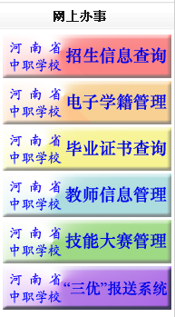


————>

第三步：进入“管理系统”，点击最下方按钮“注册”进行新用户注册。



————>

第四步：新用户注册请按下图提示进行，未提示的按要求填写自己的资料，信息填写完毕点击“提交”；

